北京市通州区住房和城乡建设委员会
位置示意图

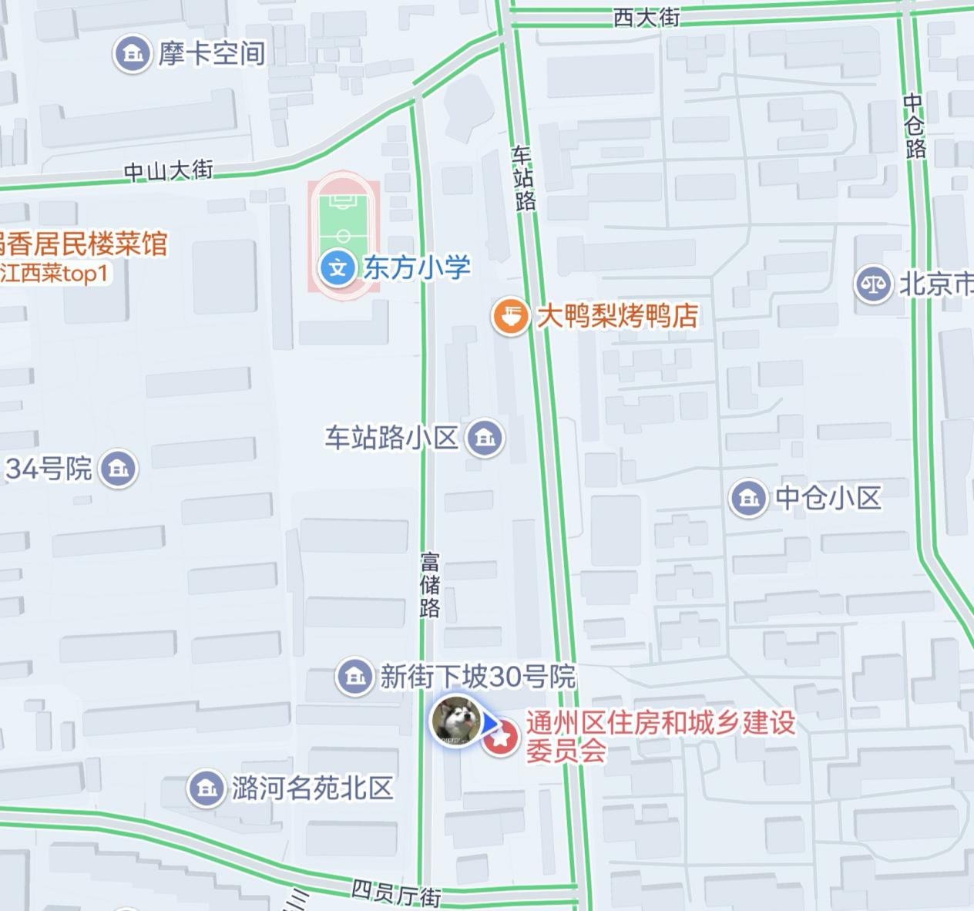
北

